Außentür trotzt Feuer und Einbrechern

VARIOTEC GmbH & Co. KG
Weißmarterstr. 3-5
D-92318 Neumarkt i.d.OPf.

Telefon ++49 (0) 9181 / 69 46-0
Telefax ++49 (0) 9181 / 69 46-50
E-Mail: info@variotec.de
Internet: www.variotec.de

Ansprechpartnerin Presse

Mara Bellan
Telefon ++49 (0) 9181 / 69 46-16
Telefax ++49 (0) 9181 / 69 46-50
E-Mail: mara.bellan@variotec.de

Texte und Bilder im Internet unter www.variotec.de -> Presse
Auf der Fachmesse BAU 2017 präsentiert VARIOTEC die Brandschutztür „Integral L VIP“, die nicht nur Feuer hemmt, sondern auch Einbrechern trotzt. Die seit 1. November 2016 geltende Brandschutznorm EN 16034 und die im Labor nachgewiesenen Bestwerte erlauben es dem Hersteller, die vakuumgedämmte Haustür mit dem CE-Zeichen zu versehen.

Neumarkt, den 16. Januar 2017. Die Außentür erreicht sowohl die Wärmeschutzvorgaben nach der Energieeinsparverordnung (EnEV), als auch optional den Passivhausstandard mit einem U_{D}-Wert von 0,8 W/(m²K). Erfüllt die Haustür auch Anforderungen in puncto Brand-, Schall- und Einbruchschutz oder lassen sich Paniktürverschlüsse integrieren, können Planer baurechtliche Vorgaben z.B. in öffentlichen Gebäuden leicht umsetzen.
VARIOTEC ist es gelungen, all diese Anforderungen in einer Außentür zu vereinen. „Integral L VIP“ heißt die Entwicklung, deren Name bereits verrät, was in ihr steckt. „VIP“ steht als Abkürzung für das Vakuum-Isolations-Paneel, das der Tür mit lediglich 2,5 cm Stärke zu einen Wärmedämmwert
U_{P} von 0,61 W/(m²K) verhilft. Den Dämmkern schützen beidseitige Brandschutzeinlagen und sog. ASS Stabilisierungsschichten, die der Hersteller schub- und zugsteif mit den Sperrholz- oder MDF-Deckschichten verklebt. Mit 68 mm fällt die Gesamtstärke der Tür äußerst schlank aus. Ein Verbund aus umlaufenden Einleimern und keilgezinktem Leimholz bildet den stabilen Rahmen. Auf der Schlossseite steifen zwei zusätzliche FKV-Stabilisatoren (Faser-Kunststoff-Verbund) die Konstruktion aus.

CE-Zeichen jetzt auch für Brandschutz gültig
Der Schalldämmwert liegt je nach Systemdicke von 68 mm oder 78 mm bei 37 bis 45 dB. Bestwerte erreichte die Neuentwicklung in dem Prüfklima c,d,e nach DIN EN 1121 sowie der Toleranzklasse 3 nach DIN EN 12219. Mit den bestandenen Tests u.a. bei der Windlast, der Schlagregendichtheit und der Luftdichtheit erfüllt die Konstruktion alle Vorgaben der Produktnorm EN 14351-1.
„Wichtig war es uns, der Tür auch Brandschutzeigenschaften zu verleihen“, erläutert Entwicklungsleiter Markus Brandl. Bei der Prüfung des ift Rosenheim wurde das Element auf eine Wand montiert und nach 5000 Öffnungszyklen einem Brandangriff ausgesetzt. Dabei erreichte die Tür die Feuerwiderstandsklasse EI₂ 30 nach der Prüfnorm EN 1634-1. Damit widersteht sie einem Feuer mindestens 30 Minuten, genauso wie die bereits zugelassene Außentür „Integral L“. Mit der seit 1. November 2016 gültigen Produktnorm EN 16034 „Fenster, Türen und Tore – mit Feuer-/ Rauchschutzeigenschaften“, kann der Neumarkter Hersteller seine Außentüren nun zusätzlich mit dem CE-Zeichen für Brand- und Rauchschutztüren versehen. Diese Norm definiert den Feuerwiderstand.

VARIOTEC GmbH & Co. KG
Weißmarterstr. 3-5
D-92318 Neumarkt i.d.OPf.

Telefon ++49 (0) 9181 / 69 46-0
Telefax ++49 (0) 9181 / 69 46-50
E-Mail: info@variotec.de
Internet: www.variotec.de

Ansprechpartnerin Presse

Mara Bellan
Telefon ++49 (0) 9181 / 69 46-16
Telefax ++49 (0) 9181 / 69 46-50
E-Mail: mara.bellan@variotec.de

Texte und Bilder im Internet unter www.variotec.de -> Presse
Auch Einbrecher weist die Neuheit in ihre Schranken, denn Versuche u.a. mit Kuhfuß und zwei Schraubendrehern, simuliert nach EN 1627, hemmt die Tür für mindestens 5 Minuten. Dafür erhielt sie eine Einstufung in die Klasse RC3 (früher WK3).

Bausatz „All-inclusive“ hilft Verarbeitern
VARIOTEC bietet die Tür nicht nur als fertiges Bauteil, sondern auch als sog. „All-inclusive“ Bausatz an. Egal ob einflügelig, zweiflügelig, mit Rundbogen, Seitenteilen, Verglasung oder als Holz-Alu-Konstruktion: Türen- und Fensterbauer können den auf ihre Bauherren zugeschnittenen Bausatz inklusive aller Ausschnitte, Fräsungen, Beschläge und Dichtungen bestellen und in der eigenen Werkstatt ohne Fremdüberwachung und ohne Zusatzkosten fertigstellen. Der Großteil der Produktion wie Zusammenbau, Anschlagen und Oberflächenbehandlung verbleibt beim Verarbeiter. Damit lässt die Tür auch in der Werkstatt keine Wünsche offen.

VARIOTEC auf der BAU 2017: Halle B4, Stand 101

3200 Zeichen

VARIOTEC GmbH & Co. KG
Weißmarterstr. 3-5
D-92318 Neumarkt i.d.OPf.

Telefon ++49 (0) 9181 / 69 46-0
Telefax ++49 (0) 9181 / 69 46-50
E-Mail: info@variotec.de
Internet: www.variotec.de

Ansprechpartnerin Presse

Mara Bellan
Telefon ++49 (0) 9181 / 69 46-16
Telefax ++49 (0) 9181 / 69 46-50
E-Mail: mara.bellan@variotec.de

Texte und Bilder im Internet unter www.variotec.de -> Presse
Das Unternehmen in Kürze
Die VARIOTEC GmbH & Co. KG mit Sitz im oberpfälzischen Neumarkt ist führender Hersteller und Systemgeber von Außen-, Spezial- und Funktionstüren, Passivhausfenstern und Wandsystemen sowie Sandwichelementen im Bereich des energieoptimierten Bauens. Das Unternehmen beschäftigt 90 Mitarbeiter und erwirtschaftete 2016 einen Umsatz von 14 Mio. Euro. Für die Entwicklung des QASA-Dämmsystems erhielt das Unternehmen 2007 den Innovationspreis „Produktinnovation Bauen im Bestand".

Bilder:
FP_2_2017_Integral_Bild1.jpg
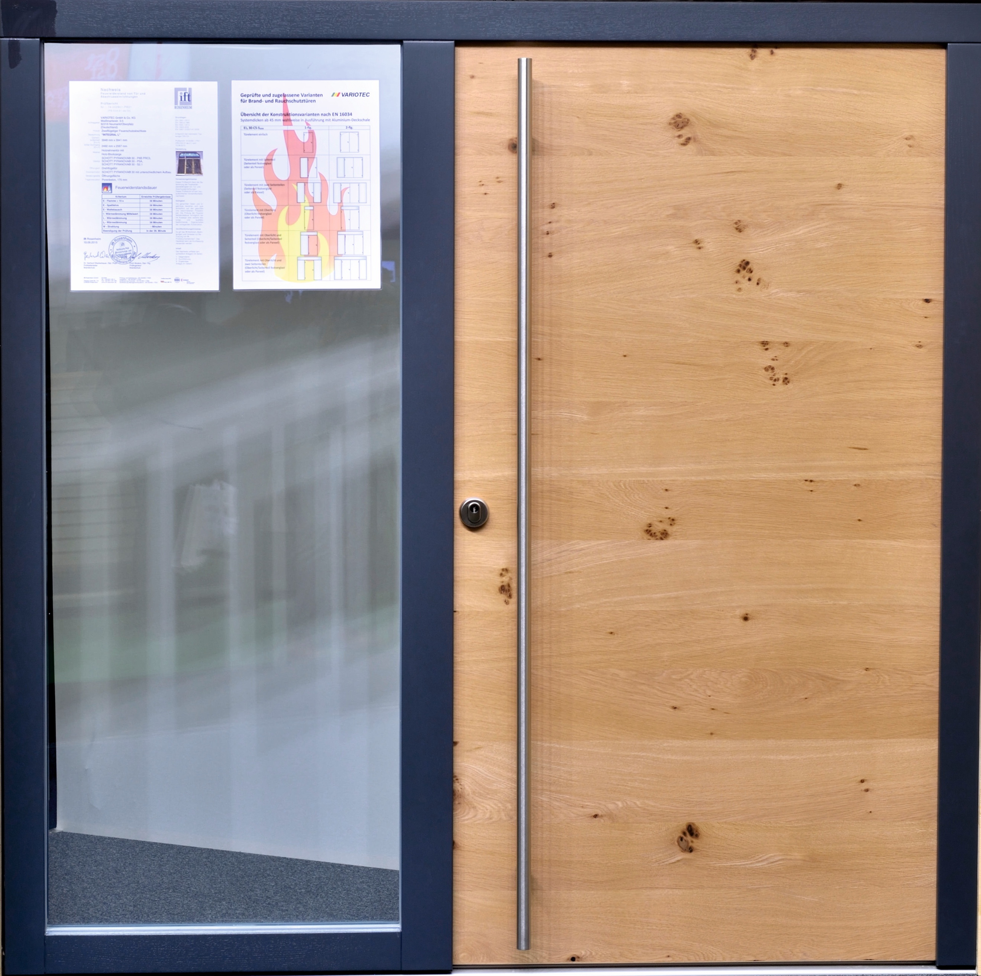
Die vakuumgedämmte Außentür „Integral L VIP“ darf seit 1. November 2016 das CE-Zeichen für Brand- und Rauchschutztüren tragen.

FP_2_2017_Integral_Bild2.jpg
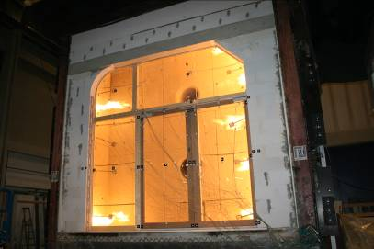
Im Brandversuch trotzte die Passivhaustür „Integral L VIP“ dem Feuer mindestens 30 Minuten. Damit erreichte das CE-konforme Bauteil eine Einstufung in die Feuerwiderstandsklasse T30 (EI30).

Bildnachweis: VARIOTEC

